LUCIANA ANDRADE GUEDES REIS CINTRA

Relatório Anual das Atividades do Projeto
Curumim-Educação: Articular para garantir direitos
POLO V

Apresentação dos Resultados das Atividades de Coordenação de Projetos realizados na EM Eva Cordula Hauer Vallejo e EM Rosiris Maria Andreucci Stopa no ano de 2018.

“Ninguém escapa da Educação. Em casa, na rua, na igreja ou na escola, de um modo ou de muito, todos nós envolvemos pedaços da vida com ela: Para aprender, para ensinar, para aprender e ensinar. Para saber, para fazer, para ser ou para conviver, todos os dias, misturamos a vida com a Educação.”

Carlos Rodrigues Brandão

Desde 1988 na Constituição Federal do Brasil a Educação é direito de todos, dever do Estado e da família com a colaboração da Sociedade. Em 1990 o Estatuto da Criança e Adolescente assegura o direito à vida em todas as dimensões a criança e adolescente. Em 1996 a Lei de Diretrizes e Bases garante o Pleno desenvolvimento do Educando até chegar o Programa Mais Educação em 2010 para ampliar a jornada escolar e orientar o currículo para uma Educação Integral. Essa trajetória toda da Educação não para por aí. Para promover uma Educação Integral de qualidade é necessário que os alunos experimentem diferentes experiências educativas com múltiplas oportunidades de aprendizagem, em diversos espaços e territórios com participação de diversas instituições educativas (OSCs, ESCOLA, UNIVERSIDADE, CONSELHOS DA COMUNIDADE, COLETIVOS, CENTROS CULTURAIS..ETC). Nesse contexto surgem importantes programas de Educação Integral assim como em 2014 surgiu o Plano Nacional da Educação que fomenta a parceria entre as escolas e outros espaços educativos para promover uma Educação Integral.
O Desenvolvimento Integral diz respeito à saúde (física e psicológica) à educação, à alimentação, ao lazer, à convivência familiar, comunitária e social. O ambiente deve, portanto, favorecer que o cidadão se envolva e compartilhe saberes dentro e fora da escola, que desenvolva o intelecto, o afetivo, social e físico.
Considerando o exposto é possível notar a relevância desse Projeto para a instituição, alunos e comunidade. A Participação da OSC Fraternidade Universal Projeto Curumim só somou em parceria com a Secretaria de Educação do município no ano de 2018.
Nesse ano foram atendidos 440 crianças das escolas de Período Integral: EM Eva Cordula Hauer Vallejo e EM Rosiris Maria Andreucci Stopa.
Atividades desenvolvidas durante o ano na EM Eva Cordula Hauer Vallejo:
- Educação Ambiental, ministradas pelo professor Leonardo B. Braz o qual fez uma carga horária de 16 horas semanais dentro da Unidade Escolar. Um professor qualificado e competente que trouxe para os alunos uma vivência na prática mostrando o quanto nosso comportamento influencia no Ecossistema, dando então responsabilidade para cada aluno em refletir o modo de viver e cuidar da natureza. Além de contribuir com o professor efetivo com as atividades de pesquisa e experiências.
- Atividades Esportivas, ministradas pelo professor Lucas Pavani Azevedo, o qual fez uma carga horária de 20h semanais dentro da Unidade Escolar. Desenvolveu atividades de Psicomotricidade, jogos cooperativos, gincanas, sempre trabalhando o desenvolvimento físico e motor dos alunos.
- Informática, ministrada pelo professor Eduardo Shozo Takahashi, o qual fez uma carga de 12h semanais dentro da Unidade Escolar. Ele usou o Laboratório de Informática da escola. As atividades desenvolvidas com 1º, 2º anos são Paint e Jogos Interativos Pedagógicos e as Atividades com 3º, 4º e 5º anos são World, Pawer Point e introdução ao Excel e Internet.
- Inglês, ministrada pela professor Maurício Daniel Pereira dos Santos, o qual fez uma carga horária de 12 h semanais. As atividades desenvolvidas com os alunos são de vocabulários e simples expressões.
- Artes, ministrada pela professora Ingrid Bergman de Lima, trabalhou 20h/semanais na escola desenvolvendo pinturas, desenhos, observação de artes, esculturas, os alunos amam essa disciplina.
- Musicalização, ministrada pelo professor Mauricio Daniel Pereira dos Santos, o qual Trabalhou 8h semanais nessa U.E. Ele desenvolve atividades específicas de canto e flauta Barroca.
- Reforço: Ministrada pela professora Cristilene Rayana dos Santos, ela trabalhou nessa U.E um total de 20h/semanais. Desenvolveu atividades de Reforço em Língua Portuguesa e Matemática com grupos de 15 alunos, eles são formados a partir da dificuldade dos alunos.
- Oficina de Matemática: Ministrada pela professora Eliana de Sousa, ela trabalhou nessa U.E um total de 20h/semanais. Essa oficina é específica para os alunos do 5º ano A e 5º ano B. Os conteúdos trabalhados são repassados pela professora efetiva de cada sala de aula.
- Contação de Histórias: Ministrada pela professora Patrícia Pinzan, ela trabalhou na U.E um total de 20h/semanais. A professora escolhe um livro e reconta, trabalhando questões de oralidade, leitura e interpretação de texto.
- Coordenação Pedagógica: Monitorou o planejamento e registros das oficinas, Orientou os educadores que apresentam dificuldades em elaborar atividades, relatórios e Planejamentos principalmente o professor Eduardo o qual apresentou dificuldades; Alinhou com a direção e coordenação da U.E as atividades e necessidades apresentadas; Reuniu mensalmente com a direção U.E conveniadas para realização de avaliações do Projeto; Reuniu semestralmente com os oficineiros para realização de Avaliação de Desempenho; Pesquisou e comprou os materiais necessários para a realização do Projeto.

AVALIAÇÂO: Todas as oficinas desenvolvidas pela OSC foram realizadas com muito sucesso. Por meio de relatórios dos próprios educadores foi constados avanços em seus desenvolvimentos físicos, motores, cognitivo e afetivo-social.
Todas as reuniões que houve esse ano com a coordenação do Projeto e com a direção da escola foi realizada com sucesso. Asseguramos de realizar todos os pedidos da direção para o melhoramento do aprendizado dos alunos.

Premiações em Parceria com as OSC Fraternidade Projeto Curumim:
2º Colocação Concurso Nacional MPT Categoria Música
4º Colocação Concurso Nacional MPT Categoria Desenho
2º Colocação Concurso OBA com o aluno Samuel
3º Colocação Concurso OBA com o aluno Luan

As atividades da EM Rosíris Andreucci Stopa foram:
- Atividades Esportiva: ministradas pelo professor Alex Moreira, o qual fez uma carga horária de 20h semanais dentro da Unidade Escolar. Desenvolve atividades de Psicomotricidade, jogos cooperativos, gincanas, sempre trabalhando o desenvolvimento físico e motor dos alunos. O Professor apresentou dificuldade na elaboração do planejamento no inicio do ano, após as orientações realizadas pela coordenação passou a desenvolver um bom trabalho.
- Biblioteca: Ministrada pela professora Ellen Angela Franca, ela trabalhou nessa U.E um total de 20h/semanais. Trabalhou questões de oralidade, leitura e interpretação de texto e Gêneros textuais. Essa atividade é sempre um sucesso pois a professora consegue cativar seus alunos e professores por meio da contações de histórias.
- Informática: Informática, ministrada pelo professor Eduardo Shozo Takahashi, o qual faz uma carga de 08h semanais dentro da Unidade Escolar. Ele usou o Laboratório de Informática da escola. As atividades desenvolvidas com 1º, 2º anos são Paint e Jogos Interativos Pedagógicos e as Atividades com 3º, 4º e 5º anos são World, Pawer Point, Internet e introdução ao Excel. Seu trabalho foi desenvolvido parcialmente, pois apresentou dificuldade na elaboração do Planejamento e dificilmente seguia as orientações da coordenação.
- Musicalização, ministrada pelo professor Mauricio Daniel Pereira dos Santos, o qual trabalhou 4h semanais nessa U.E. Ele desenvolve atividades específicas de canto e ritmo, tempo com os alunos do 1º/2º e 3º ano. Devido ao pouco tempo de atividades o professor não conseguiu desenvolver o trabalho como desejava, mas conseguiu terminar o ano com uma linda apresentação do coral coma musica. “Só o amor”.
- Reforço: Ministrada pela professora Letícia de Cássia Campos, ela trabalhou nessa U.E um total de 20h/semanais. Ela desenvolveu atividades de Reforço em Língua Portuguesa e Matemática nas salas de aulas auxiliando os professores. Em alinhamento com as professoras seu trabalho foi bem desenvolvido, sempre atenta às dificuldades dos alunos e pronta para ajudar nas atividades em sala de aula. Muitas vezes deixou de trabalhar em conjunto com os professores em sala para cobrir faltas existentes.
- Violão Ministrada pelo professor Thiago Manuel Lima do Nascimento, ele trabalhou 8h semanais nas escolas dando aula de violão para três grupo Avançado, Intermediário e Iniciante. Suas aulas foi um sucesso, as alunos avançaram em suas etapas de desenvolvimento, principalmente o grupo iniciante. Fizeram duas apresentações na escola com a Música Dona Maria e Trem Bala.
- Monitoria: Quem desenvolveu essa Atividade foi a Adriana Badiale, a função do monitoramento era fazer a entrada e saída dos alunos da Natação, Laranjal e peruas além de observar os alunos dentro do Refeitório. Durante o lanche a educadora percebeu que os alunos estavam ociosos, com isso, para evitar problemas, elaborou um projeto de entretenimento, onde levava livros, jogos, desenhos para os alunos esperarem a chegada do professor.
- Coordenação Pedagógica: Monitorou o planejamento e registros das oficinas, Orientou os educadores que apresentam dificuldades em elaborar atividades, relatórios e Planejamentos principalmente o professor Thiago que iniciou na área da educação; Alinhou com a direção e coordenação da U.E as atividades e necessidades apresentadas; Reuniu mensalmente com a direção U.E conveniadas para realização de avaliações do Projeto; Reuniu semestralmente com os oficineiros para realização de Avaliação de Desempenho; Pesquisou e comprou os materiais necessários para a realização do Projeto.

Avaliação: Todas as oficinas desenvolvidas pela OSC foram realizadas com muito sucesso. Por meio de relatórios dos próprios educadores foi constados avanços em seus desenvolvimentos físicos, motores, cognitivo e afetivo-social.
Todas as reuniões que houve esse ano com a coordenação do Projeto e com a direção da escola foi realizada satisfatorimente. Asseguramos de realizar todos os pedidos da direção para o melhoramento do aprendizado dos alunos.

Atibaia, 15 de janeiro de 2019.

Luciana Andrade Guedes Reis Cintra
Coordenadora de Projetos

REGISTROS

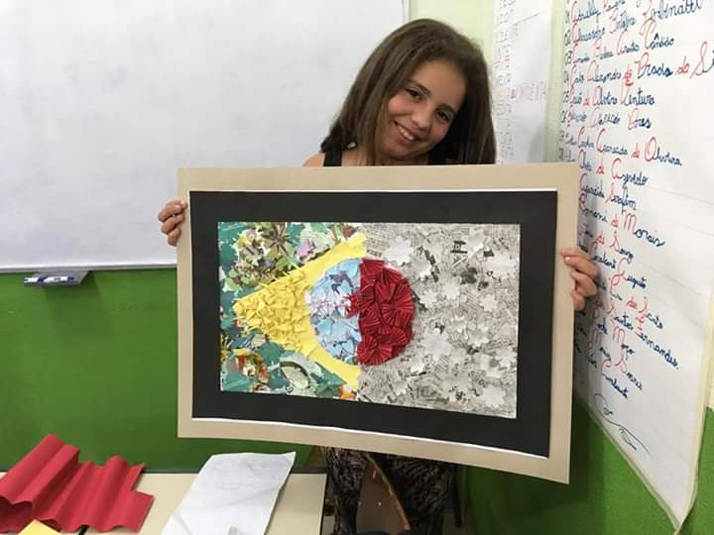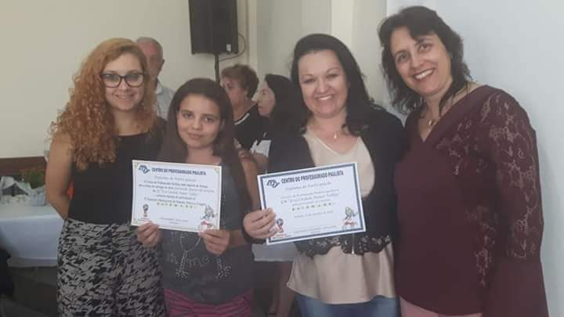
Concurso Rumo ao Hexa – aluna Fernanda da EM Eva Cordula Hauer Vallejo

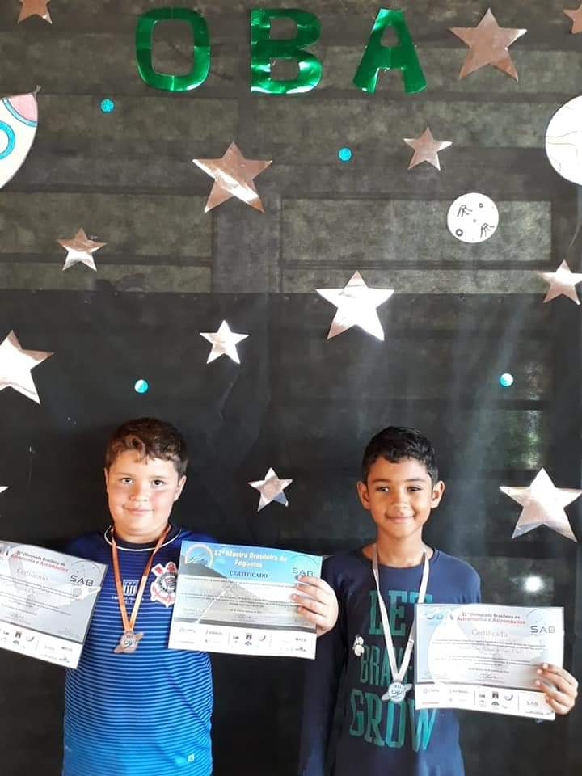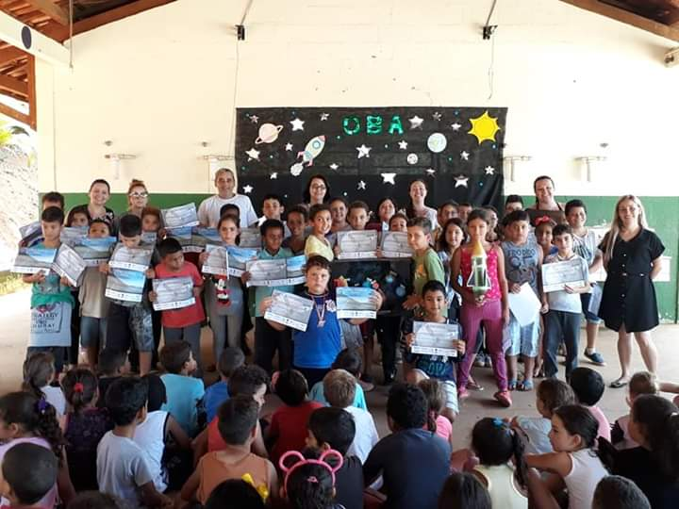

Concurso OBA

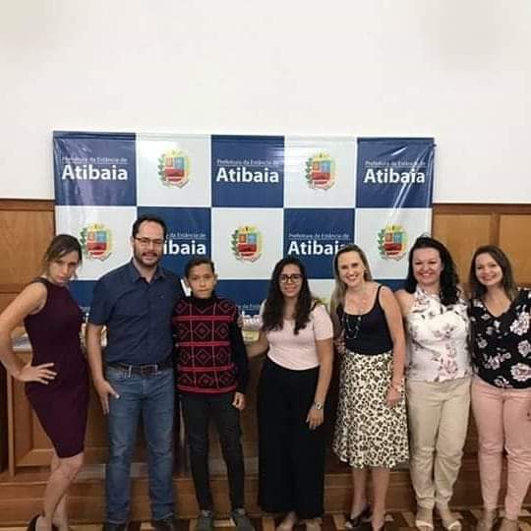
Aluno Luiz Diogo vencedor do 4º lugar concurso MPT Desenho

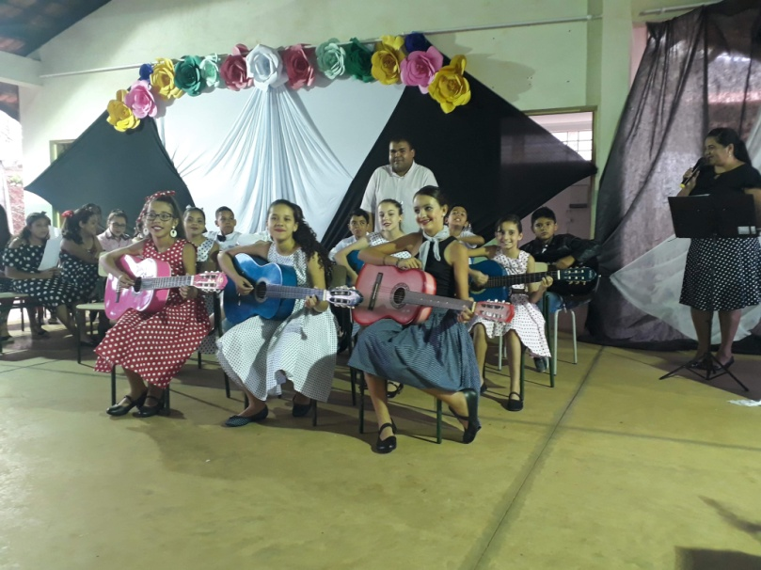
Apresentação de paródias: formatura 5º ano com professor Thiago e Diogo.

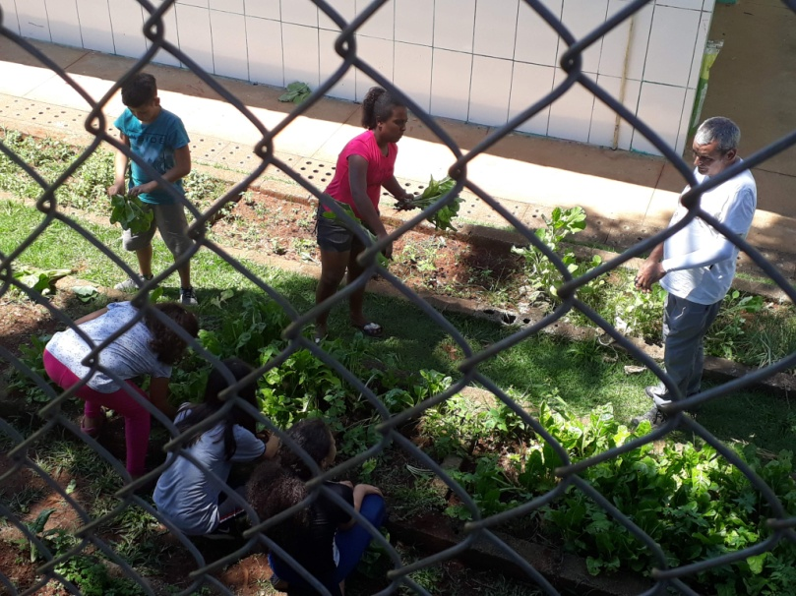
Projeto Educação Ambiental: Colheita na Horta.

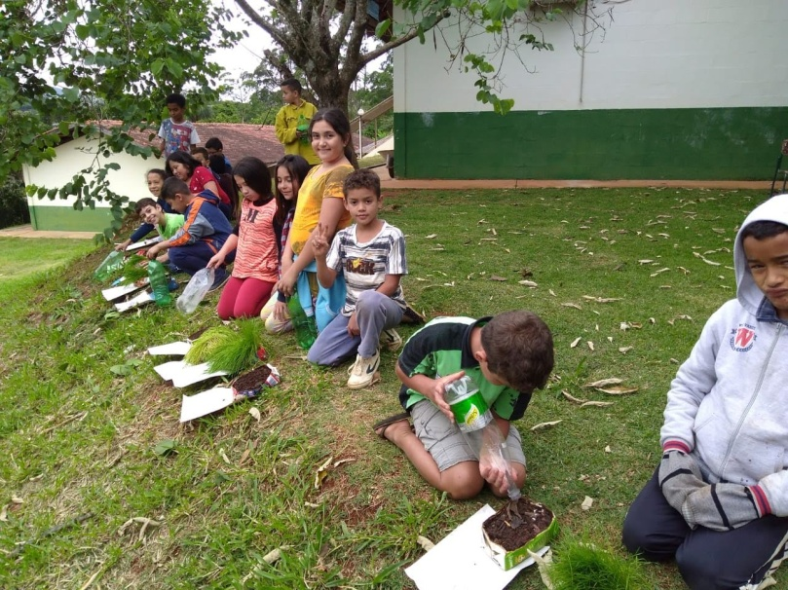
Educação Ambiental: Causas de erosão experiência.

Educação Ambiental: Colheita na Horta.
Projeto Educação Ambiental: Colheita na Horta.

